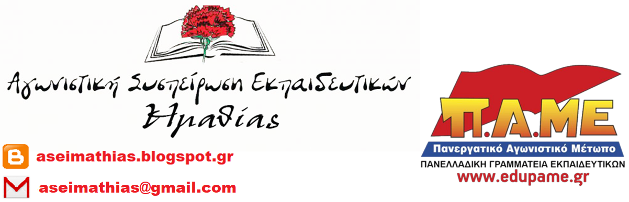
ΔΑΚΕ και ΔΗΣΥ (πρώην ΠΑΣΚ) αρνήθηκαν να καταγγείλουν την επίθεση που δέχθηκε συνάδελφός μας από φασιστοειδή!
Βέροια, 2/4/2019
Συναδέλφισσες και συνάδελφοι
Τα μακροβούτια της ΔΑΚΕ και της ΔΗΣΥ (πρώην ΠΑΣΚ) στον Σύλλογο Εκπαιδευτικών Π.Ε. Ημαθίας στα βρωμόνερα της ακροδεξιάς και του φασισμού συνεχίζονται αμείωτα, με νέα επεισόδια.
Στην τελευταία συνεδρίαση (29/3/2019) του Δ.Σ. του ΣΕΠΕ Ημαθίας με ένα ρεσιτάλ φθηνών δικαιολογιών και φαιδρών επιχειρημάτων για θέματα που δεν συμβαίνουν στον νομό μας και τάχα δε μας αφορούν – λες κι ένα σωματείο πρέπει να το αφορά μόνο ό,τι συμβαίνει στον μικρόκοσμό του - ΔΑΚΕ και ΔΗΣΥ (πρώην ΠΑΣΚ) αρνήθηκαν να ψηφίσουν και να καταγγείλουν τη θρασύδειλη δράση φασιστοειδών, που λέρωσαν με φασιστικά συνθήματα το 4ο ΓΕΛ Πετρούπολης απειλώντας μια συνάδελφό μας, την καθηγήτρια του σχολείου και γραμματέα της Γ΄ ΕΛΜΕ, Ρήγα Αθανασία, συνδικαλίστρια του ΠΑΜΕ, ότι θα πεθάνει.
Είναι οι ίδιες αυτές παρατάξεις που ούτε λίγο ούτε πολύ αντιμετωπίζουν τη ναζιστική Χρυσή Αυγή σαν ένα ακόμα πολιτικό κόμμα κι όχι ως μια φασιστική, ναζιστική κι εγκληματική συμμορία.

Είναι οι ίδιες αυτές παρατάξεις που στα τέλη του 2018 χαρακτήρισαν απλώς «εξωθεσμικούς κύκλους» τους ακροδεξιούς και τους φασίστες που στοχοποίησαν τον συνάδελφό μας καθηγητή στη Βέροια.

Υπενθυμίζουμε, επίσης, την άρνηση της ΔΑΚΕ - δια των 3 μελών της στο Δ.Σ. του ΣΕΠΕ Ημαθίας - να καταγγείλει την απαράδεκτη απόφαση της ΕΛΜΕ Λέσβου, (η ΔΑΚΕ έχει την απόλυτη πλειοψηφία στη συγκεκριμένη ΕΛΜΕ) με την οποία προέκρινε τη χρήση του όρου «λαθρομετανάστης» για τους κατατρεγμένους από τους ιμπεριαλιστικούς πολέμους και τα παιδιά τους – τους μικρούς μαθητές μας.
Καλούμε όλους τους συναδέλφους να απομονώσουν τους φασίστες από τα σχολεία και τα σωματεία και να καταδικάσουν με κάθε τρόπο και με την ψήφο τους στις κάλπες όλους όσους κλείνουν πονηρά το μάτι στους ναζιστές της Χρυσής Αυγής και σε ό,τι πιο ακροδεξιό στοιχείο υπάρχει στον κλάδο.
ΕΞΩ ΟΙ ΦΑΣΙΣΤΕΣ ΑΠΟ ΤΑ ΣΧΟΛΕΙΑ!
ΑΓΩΝΙΣΤΙΚΗ ΣΥΣΠΕΙΡΩΣΗ ΕΚΠΑΙΔΕΥΤΙΚΩΝ
Παραθέτουμε το ψήφισμα που προτάθηκε από την ΑΓΩΝΙΣΤΙΚΗ ΣΥΣΠΕΙΡΩΣΗ ΕΚΠΑΙΔΕΥΤΙΚΩΝ (ΠΑΜΕ) και δεν το ψήφισαν ΔΑΚΕ και ΔΗΣΥ (πρώην ΠΑΣΚ)
Ψήφισμα - Καταγγελία
Το Δ.Σ. του Συλλόγου Εκπαιδευτικών Π.Ε. Ημαθίας καταγγέλλει τη θρασύδειλη δράση φασιστοειδών, που λέρωσαν με φασιστικά συνθήματα το 4^{ο} ΓΕΛ Πετρούπολης απειλώντας την καθηγήτρια του σχολείου και γραμματέα της Γ΄ ΕΛΜΕ, Ρήγα Αθανασία, συνδικαλίστρια του ΠΑΜΕ, ότι θα πεθάνει.
Ξεσπούν στους τοίχους, αφού γνωρίζουν ότι οι μαθητές, οι καθηγητές και οι γονείς δεν ανέχονται τους φασίστες, ότι η συντριπτική πλειοψηφία του λαού μας καταδικάζει τις ιδέες τους και τις βρώμικες ενέργειές τους.
Εμείς, ως δάσκαλοι, που παλεύουμε για να έχουν τα παιδιά μας ένα σχολείο που θα τα μορφώνει, που παλεύουμε να ζήσουν σε ένα κόσμο καλύτερο και ειρηνικό, καταδικάζουμε κάθε προσπάθεια εκφοβισμού συναδέλφων, που αγωνίζονται μέσα και έξω από την τάξη για την μόρφωση των παιδιών και για μια κοινωνία χωρίς εκμετάλλευση και φτώχεια.
Να ξέρουν όλοι αυτοί οι κύκλοι, που δρουν ανώνυμα και μέσα στο σκοτάδι, ότι θα μας βρουν απέναντί τους σε κάθε προσπάθεια φίμωσης της φωνής μας. Οι δάσκαλοι οφείλουμε να δείξουμε στα παιδιά μας τον δρόμο του αγώνα, να παλέψουμε όλοι μαζί για τα δικαιώματά μας, να διδάξουμε την ιστορική αλήθεια, κόντρα στην παραχάραξη της ιστορίας, που επιβάλλουν η ΕΕ και οι κυβερνήσεις του κεφαλαίου.
Δηλώνουμε την αμέριστη συμπαράστασή μας στη συνάδελφο και καλούμε τους μαθητές, τους Συλλόγους Γονέων και τα Εκπαιδευτικά Σωματεία να απομονώσουν τα φασιστικά στοιχεία. Δε θα επιτρέψουμε να περάσει το μίσος και οι απειλές των φασιστών στα σχολεία μας!
ΕΞΩ ΟΙ ΦΑΣΙΣΤΕΣ ΑΠΟ ΤΑ ΣΧΟΛΕΙΑ! ΔΕΝ ΠΕΡΝΟΥΝ ΟΙ ΑΠΕΙΛΕΣ ΤΩΝ ΦΑΣΙΣΤΩΝ! ΕΞΩ ΟΙ ΦΑΣΙΣΤΕΣ ΑΠΟ ΚΑΘΕ ΓΕΙΤΟΝΙΑ!

